GK10 – KAPITEL 2 – SPRECHEN

Set 1A
TEIL 1: Dein Lieblingssport

- Stelle deinem Partner 3 Fragen über seinen Lieblingssport. (Wo, Was, Wann, Wie oft, Wie viel, mit wem,…)

- Beantworte die Fragen von deinem Partner.

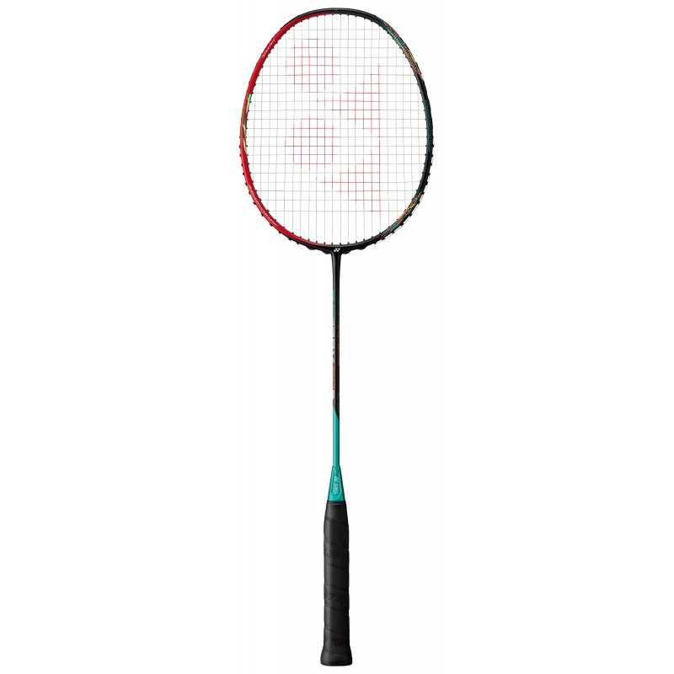
Das ist dein Lieblingssport :



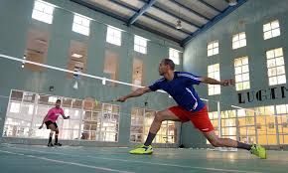
Dienstag / Freitag

GK10 – KAPITEL 2 – SPRECHEN

Set 1B
TEIL 1: Dein Lieblingssport

- Beantworte die Fragen von deinem Partner.

Das ist dein Lieblingssport :

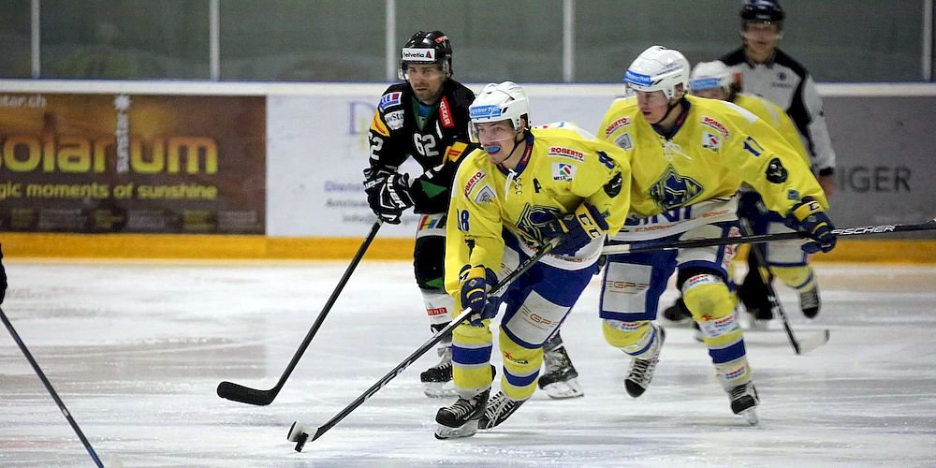


der Puck

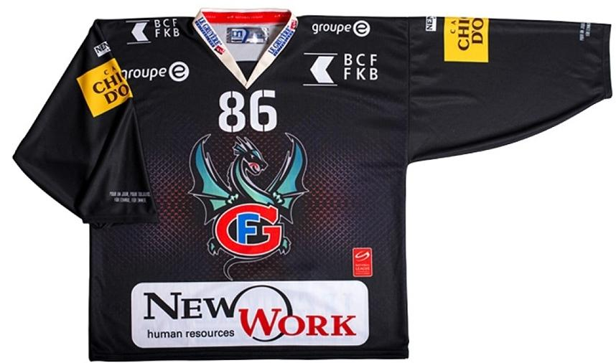

Mittwoch / In den Ferien

- Stelle deinem Partner 3 Fragen über seinen Lieblingssport. (Wo, Was, Wann, Wie oft, Wie viel, mit wem,…)

GK10 – KAPITEL 2 – SPRECHEN

Set 2A
TEIL 1: Dein Lieblingssport

- Stelle deinem Partner 3 Fragen über seinen Lieblingssport. (Wo, Was, Wann, Wie oft, Wie viel, mit wem,…)

- Beantworte die Fragen von deinem Partner.

Das ist dein Lieblingssport :




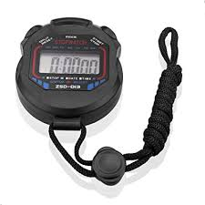
Montag / Mittwoch / Samstag

die Stoppuhr

GK10 – KAPITEL 2 – SPRECHEN

Set 2B
TEIL 1: Dein Lieblingssport

- Beantworte die Fragen von deinem Partner.


Das ist dein Lieblingssport :


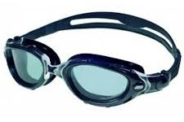

Der Badeanzug

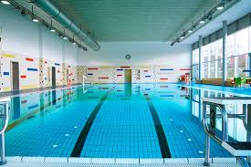
4X - Woche

- Stelle deinem Partner 3 Fragen über seinen Lieblingssport. (Wo, Was, Wann, Wie oft, Wie viel, mit wem,…)

GK10 – KAPITEL 2 – SPRECHEN

Set 3A
TEIL 1: Dein Lieblingssport

- Stelle deinem Partner 3 Fragen über seinen Lieblingssport. (Wo, Was, Wann, Wie oft, Wie viel, mit wem,…)

- Beantworte die Fragen von deinem Partner.

Das ist dein Lieblingssport :

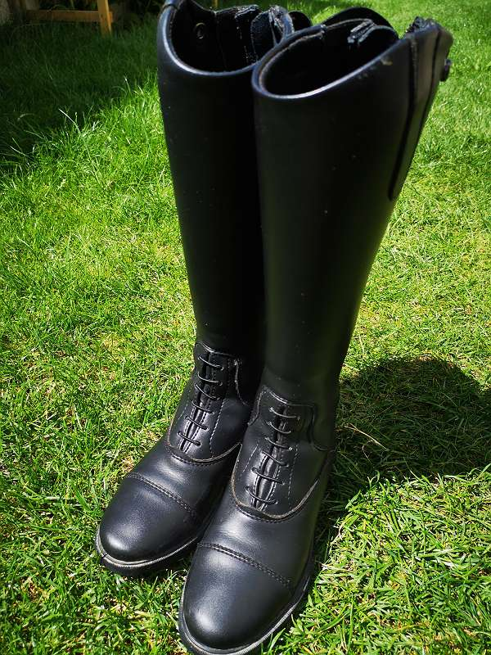
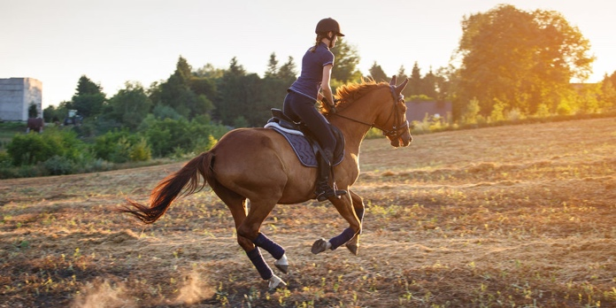

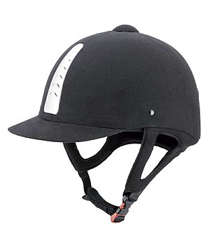

2x - Woche

GK10 – KAPITEL 2 – SPRECHEN

Set 3B
TEIL 1: Dein Lieblingssport

- Beantworte die Fragen von deinem Partner.

Das ist dein Lieblingssport :

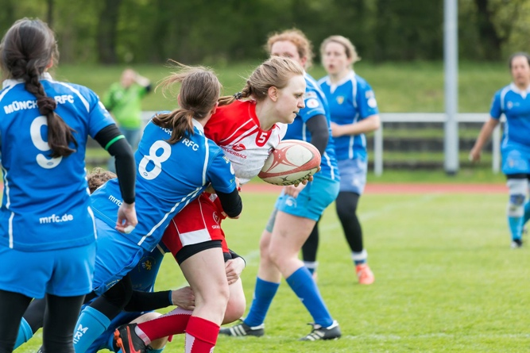



Montag
Spiele (Match) : Sonntag

- Stelle deinem Partner 3 Fragen über seinen Lieblingssport. (Wo, Was, Wann, Wie oft, Wie viel, mit wem,…)

GK10 – KAPITEL 2 – SPRECHEN

Set 4A
TEIL 1: Dein Lieblingssport

- Stelle deinem Partner 3 Fragen über seinen Lieblingssport. (Wo, Was, Wann, Wie oft, Wie viel, mit wem,…)

- Beantworte die Fragen von deinem Partner.

Das ist dein Lieblingssport :




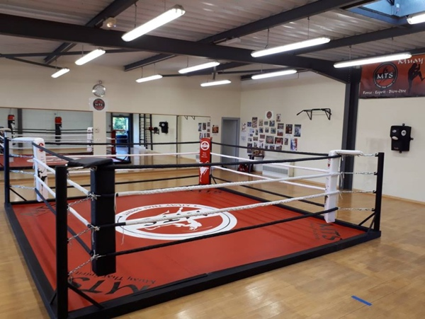

Samstag / Dienstag

GK10 – KAPITEL 2 – SPRECHEN

Set 4B
TEIL 1: Dein Lieblingssport

- Beantworte die Fragen von deinem Partner.

Das ist dein Lieblingssport :

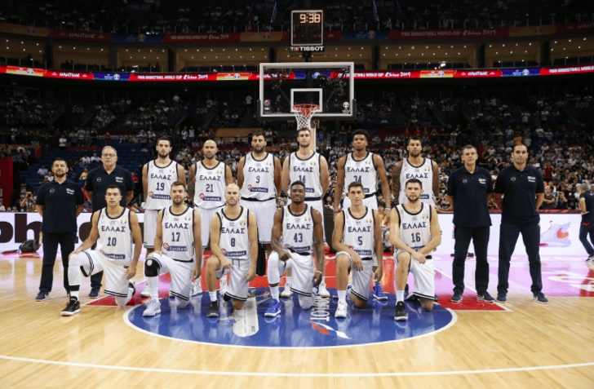


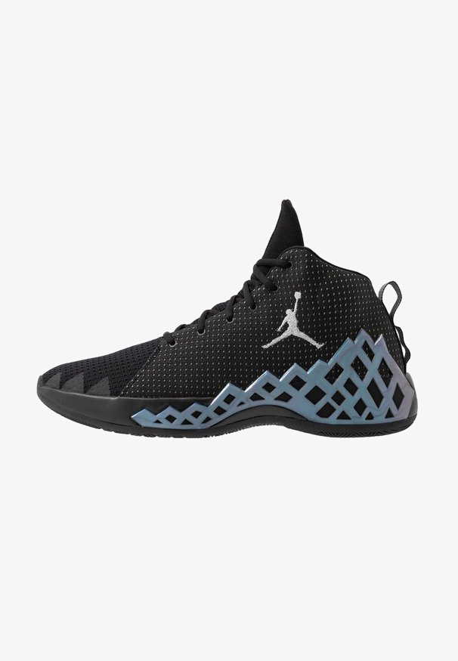

Montag / Mittwoch
Spiele (Match) : Samstag

- Stelle deinem Partner 3 Fragen über seinen Lieblingssport. (Wo, Was, Wann, Wie oft, Wie viel, mit wem,…)

GK10 – KAPITEL 2 – SPRECHEN

Set 5A
TEIL 1: Dein Lieblingssport

- Stelle deinem Partner 3 Fragen über seinen Lieblingssport. (Wo, Was, Wann, Wie oft, Wie viel, mit wem,…)

- Beantworte die Fragen von deinem Partner.

Das ist dein Lieblingssport :

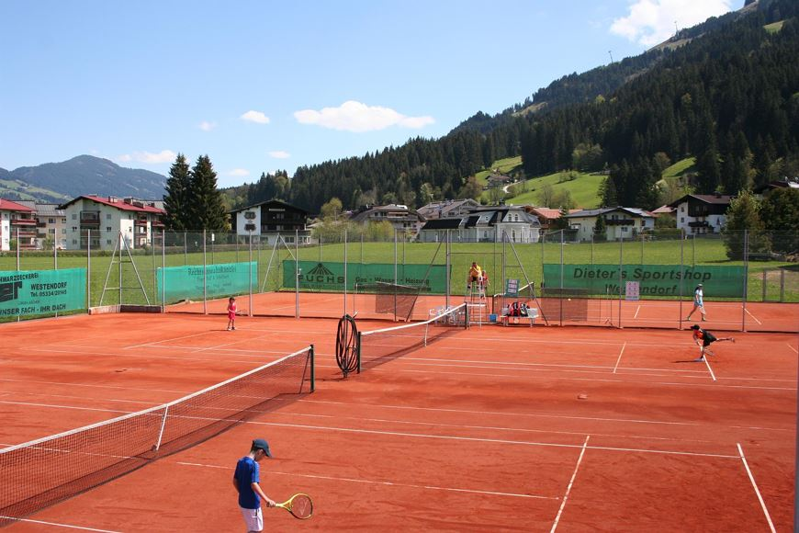




2x - Woche

G GK10 – KAPITEL 2 – SPRECHEN
Set 5B
TEIL 1: Dein Lieblingssport

- Beantworte die Fragen von deinem Partner.

Das ist dein Lieblingssport :




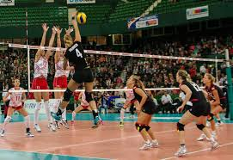
Dienstag / Donnerstag
Spiele (Match) : Sonntag

- Stelle deinem Partner 3 Fragen über seinen Lieblingssport. (Wo, Was, Wann, Wie oft, Wie viel, mit wem,…)

